**ONGLET 8 : CONTACT (3 pages)**

***http://www.yuman.biz/accueil/contact/recrutement/***

|  |  |  |
| --- | --- | --- |
| **1er niveau** | **2eme niveau** | **3eme niveau** |
| **CONTACT** | Nous contacter | Page contact |
|  |  |  |
|  | Nous rejoindre | Page contact |
|  | Resté informé | Page contact |

***Bien prévoir une case pour le prénom et une pour le nom, c’est important***

**Vous avez une question, ou vous voulez obtenir un rendez-vous, contactez-nous !**

Veuillez compléter ce formulaire.  Une réponse vous sera faite dans les meilleurs délais.

Haut du formulaire

|  |  |
| --- | --- |
| **Nom* :** |  |
| **Prénom* :** |  |
| **Société :** |  |
| **Code postal :** | **Ville :** |
| **Téléphone :** |  |
| **Email* :** |  |
| **Votre message* :** **\* Champs obligatoires** |  |
| **Code anti-spam :** | http://therapies-complementaires.com/annuaire/inc/securimage/securimage_show.php?sid=388622b1c5971365cf72f90bb0310214 [http://therapies-complementaires.com/annuaire/inc/securimage/images/refresh.gif](http://therapies-complementaires.com/annuaire/therapie-contact.html) |
| **Saisissez le code affiché :** |  |
|  |  |

**Nous rejoindre**

**Vous aimeriez rejoindre SophroKhepri, n’hésitez pas à nous envoyer votre demande pour travailler au Centre ou faire partie de l’une des communautés :**

Veuillez compléter ce formulaire.  Une réponse vous sera faite dans les meilleurs délais.

Haut du formulaire

|  |  |
| --- | --- |
| **Nom* :** |  |
| **Prénom* :** |  |
| **Société :** |  |
| **Code postal :** | **Ville :** |
| **Téléphone :** |  |
|  | Email* :  **Si vous voulez exercer chez SophroKhepri en tant que thérapeute, remplissez les parties ci-dessous :**   |  |  | | --- | --- | | Pratique thérapeutique |  | | **Année d’expérience :** |  | | **Ecole ou formation :** |  | |
| **Spécialisations* :** |  |
| **Langues parlées :**  **Votre message :**  **Vos fichiers :**  Vous souhaitez rejoindre la communauté :   Ressources Humaines   Thérapeutes   Professionnels de santé  **Code anti-spam :** | http://therapies-complementaires.com/annuaire/inc/securimage/securimage_show.php?sid=388622b1c5971365cf72f90bb0310214 |
|  |  |
| **Saisissez le code affiché :** |  |
|  |  |

**Concernant la constitution de votre dossier, voici les copies des pièces à joindre pour la signature de votre contrat de réservation SophroKhepri :**

* Une pièce d’identité valide à votre nom et adresse,
* Attestation d’assurance professionnelle lié à votre activité,
* Extrait K-bis ou n° d’enregistrement d’autoentrepreneur,
* Justificatif de domicile de moins de 3 mois (Eau, électricité, téléphone),
* Diplôme,
* Chèque à remplir sur place selon forfait choisi ou virement en ligne.

**Vous souhaitez rester informé des activités et des évènements de la vie du Centre SophroKhepri :**

|  |  |
| --- | --- |
| **Nom* :** |  |
| **Prénom* :** |  |
| **Société :** |  |
| **Code postal :** | **Ville :** |
| **Téléphone :** |  |
| **Email* :** |  |
| **Code anti-spam :** | http://therapies-complementaires.com/annuaire/inc/securimage/securimage_show.php?sid=388622b1c5971365cf72f90bb0310214 [http://therapies-complementaires.com/annuaire/inc/securimage/images/refresh.gif](http://therapies-complementaires.com/annuaire/therapie-contact.html) |
| **Saisissez le code affiché :** |  |
|  |  |

#### Informations Pratiques : même information que sur le bandeau pied de page comment venir ? (partie 1)

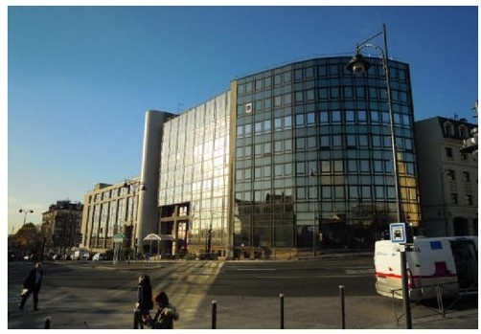**Coordonnées**

**Centre SophroKhepri  
Tél : 09 73 67 35 45  
Contact :** [contact@sophrokhepri.fr](mailto:contact@sophrokhepri.fr) **www.sophrokhepri.fr**

188 Grande Rue Charles De Gaulle

94130 Nogent-sur-Marne  
**4ème étage**

**Horaires d’ouverture au public :**

**Du lundi au vendredi**

**De 9h à 12 h et de 14 h à 17 h**

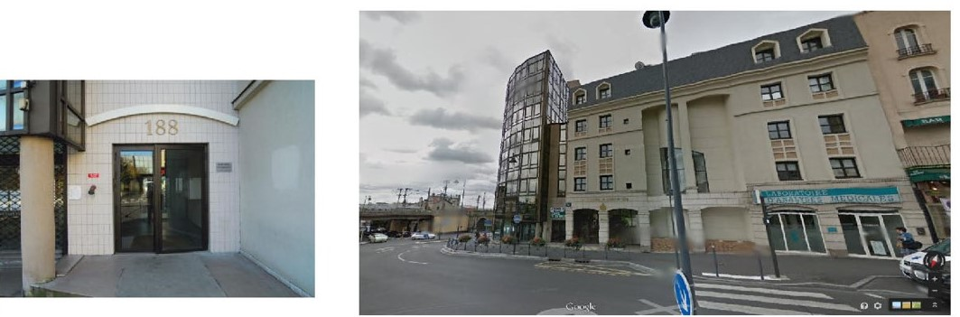

**Accès : Au pied du RER E de Nogent le Perreux**